TAREAS DE 3º C : SEMANA DEL 11 al 15 DE MAYO

LENGUA: TEMA 10
Lectura de la página 164 y 165
Ejercicios de la página 166 : 1 y 6
Ejercicios de la página 167: estudia los gentilicios
El adjetivo gentilicio es aquel que «denota relación con un lugar geográfico», ​ ya sea por barrio, pueblo, ciudad, provincia, región, país, continente, o cualquier otro lugar o entidad política. Ejemplo
De CORDOBA su gentilicio es cordobés
Ejercicios de la página 167: 8 y 9

ESTUDIAR LOS VERBOS (LOS TENEIS EN LA PAGINA 216 DEL LIBRO)

VERBO SALTAR
FORMAS COMPUESTAS

PRETÉRITO PERFECTO COMPUESTO
- yo he saltado
- has saltado
- él/ella/Ud. ha saltado
- nosotros hemos saltado
- vosotros habéis saltado
- ellos/ellas/Uds. han saltado
PRETÉRITO PLUSCUAMPERFECTO
- yo había saltado
- tú habías saltado
- él/ella/Ud. había saltado
- nosotros habíamos saltado
- vosotros habíais saltado
- ellos/ellas/Uds. habían saltado

PRETÉRITO ANTERIOR
- yo hube saltado
- tú hubiste saltado
- él/ella/Ud. hubo saltado
- nosotros hubimos saltado
- vosotros hubisteis saltado
- ellos/ellas/Uds. hubieron saltado
FUTURO COMPUESTO
- yo habré saltado
- tú habrás saltado
- él/ella/Ud. habrá saltado
- nosotros habremos saltado
- vosotros habréis saltado
- ellos/ellas/Uds. habrán saltado
CONDICIONAL COMPUESTO
- yo habría saltado
- tú habrías saltado
- él/ella/Ud. habría saltado
- nosotros habríamos saltado
- vosotros habríais saltado
- ellos/ellas/Uds. habrían saltado

- CIENCIAS NATURALES: TEMA 6
- Paginas :102 Y 103
- ESTUDIAR
- Ejercicios de la página 103 1 y 2

- MATEMATICAS

- TEMA 11 LAS MEDIDAS DEL TIEMPO

1.-

Para hacer estas actividades sería bueno que utilizaras el reloj que has construido

2.-Dibuja los relojes en tu cuaderno y realiza las actividades.

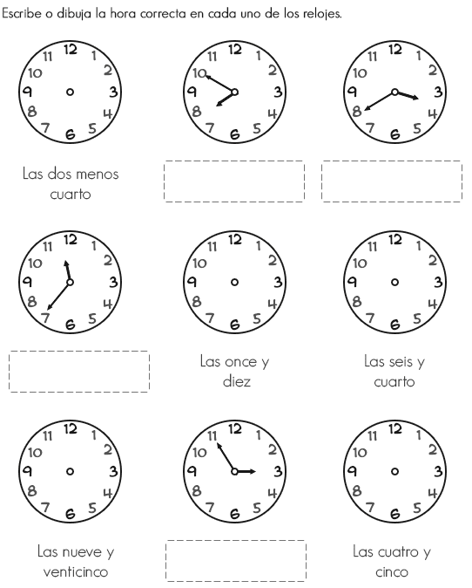

3.-PROBLEMAS

4.-.-REALIZA , CALCULA Y COLOCA
- 87532: 7. b) 8753 X 609. c) 87.532,38+9.712,139+432,47=
- D)87.532,38 - 9.712,139 = F) 9.712,139- 432,47=

PROYECTO DONDE SE TRABAJA EDUCACION EN VALORES, SOCIALES, NATURALES Y PLÁSTICA
Se trata de hacer un trabajo bien copiado del mío o realizado por él/ella mismo/a (CREATIVIDAD)
Os envío un paisaje, que tendréis que pintar, podéis imprimirlo, calcarlo desde la pantalla o intentar copiarlo he elegido uno sencillo por si no tenéis otra opción, quien quiera puede crear su propio paisaje).
UNA VEZ FINALIZADO ESCRIBIR UNA PEQUEÑA REDACCIÓN DE LO QUE SIGNIFICA ESE PAISAJE PARA CADA UNO /A DE VOSTROS/AS
.¡¡¡¡Ánimo campeónes/as, seguro que lo hacéis genial!!!

